Projeto do Exercício Prático de C# e SQL
Registro de Clientes

1 – Objetivo
Este documento tem como objetivo descrever os processos de conexão ao banco de dados e criação, leitura, atualização e exclusão de registros de clientes no projeto proposto como exercício prático de C# e SQL.

2 – Descrição dos Processos e das Funcionalidades

2.1 – Tela inicial de conexão com o banco de dados
A tela inicial da aplicação é utilizada para se conectar ao banco de dados onde se encontram as informações dos clientes. É fornecida uma lista com os arquivos de conexão existentes na pasta escolhida:
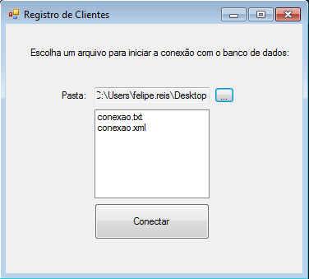 Fig. 1

A pasta padrão que é mostrada quando a aplicação é iniciada é a pasta Desktop, porém é possível selecionar outra pasta através do botão (Selecionar Pasta):

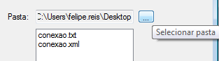 Fig. 2

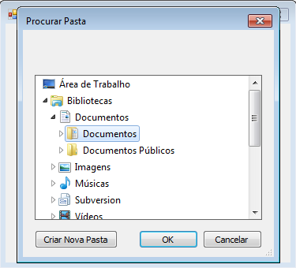 Fig. 3

2.1.1 – Arquivos de conexão com o banco de dados
Os arquivos de conexão devem conter as informações necessárias para que a conexão seja realizada, e há um padrão para que esses arquivos sejam lidos corretamente.
Os arquivos de conexão aceitos são apenas de formato .txt e .xml, e devem estar nomeados exatamente como “conexao”, como mostrado na Fig. 1. Se o arquivo estiver nomeado como “conexão”, por exemplo, a aplicação não irá listá-lo.
O arquivo de conexão deve conter o Servidor, Banco de Dados, Usúario e Senha, e cada uma dessas informações deve estar indicada pela sua respectiva tag. Os arquivos devem seguir exatamente os padrões abaixo:

- conexao.txt:

[servidor]:
[bd]:
[usuario]:
[senha]:

- conexao.xml:

<?xml version="1.0" encoding="utf-16"?>
<exercicioDesenv>
<conexao>
<servidor></servidor>
<bd></bd>
<usuario></usuario>
<senha></senha>
</conexao>
</exercicioDesenv>

Abaixo, um exemplo do conteúdo de um arquivo conexão.xml seguindo corretamente o padrão, com as informações em suas respectivas tags:

<?xml version="1.0" encoding="utf-16"?>
<exercicioDesenv>
<conexao>
<servidor>SERVIDOR_EX</servidor>
<bd>Uppertools_Ex</bd>
<usuario>user</usuario>
<senha>password</senha>
</conexao>
</exercicioDesenv>

2.1.2 – Conexão com o banco de dados
Com a pasta onde está o arquivo de conexão selecionada, é preciso selecionar o arquivo a ser utilizado e clicar no botão 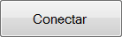 (Conectar):
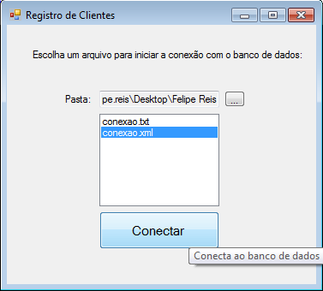 Fig. 4
Se o formato das informações estiver correto dentro do arquivo de conexão, e os dados para a conexão forem válidos, o sistema vai se conectar ao banco de dados e uma mensagem será exibida com as informações da conexão:
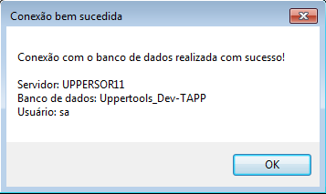 Fig. 5
Ao cliclar em OK nessa mensagem, a tela vai mudar para a tela de registro de clientes.

2.2 – Tela de registro de clientes

A tela de registro de clientes é aberta após uma conexão com o banco de dados ser realizada com sucesso. Essa tela é utilizada para Inserir, Pesquisar, Atualizar e Excluir registros de clientes no banco de dados. As funções Atualizar e Excluir são disponíveis apenas para registros obtidos através da função Pesquisar.
Quando essa tela é aberta, por padrão o modo exibido é o Modo de Inserção.

2.2.1 – Campos referentes aos dados dos clientes
Independente da função utilizada, os dados dos clientes serão lidos ou manipulados. Na tela, há vários campos que representam esses dados, sendo eles:
- Nome
- Sobrenome
- Data de nascimento
- Sexo
- CEP
- Número (do endereço)
- Complemento (do endereço)
Todos, exceto Sexo, são editáveis, ou seja, é possível digitar os valores desejados neles. Porém, alguns desses campos possuem particularidades que devem ser observadas.

2.2.1.1 – Campos Nome e Sobrenome
Os campos Nome e Sobrenome aceitam apenas letras como caracteres válidos. Caso esses campos possuam espaços em branco, símbolos ou números, no momento que que for realizada uma operação, será mostrada uma mensagem de erro e a operação não será realizada. Caso essa operação seja Pesquisar, não será mostrado uma mensagem de erro, porém a pesquisa não retornará nenhum resultado.

2.2.1.2 – Campo Data de nascimento
O campo Data de nascimento aceita apenas números como caracteres válidos, no formato DD/MM/AAA (Ex.: 27/04/1990). Caso este campo esteja incompleto ou possua uma data que não existe, no momento que que for realizada uma operação, será mostrada uma mensagem de erro e a operação não será realizada.

2.2.1.3 – Campo CEP
O campo CEP aceita apenas números como caracteres válidos e deve ter 9 dígitos. Após preencher esse campo, ao se clicar em algum outro campo ou algum botão, o valor inserido no campo CEP é buscado no banco de dados e os campos de endereço (Logradouro, Bairro, Cidade e Estado) são preenchidos:
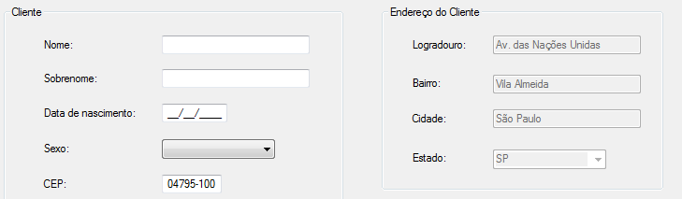
Fig. 6
Caso o valor inserido em CEP não seja vazio e esteja em um formato inválido (possua menos que 9 dígitos) ou não exista no banco de dados, é mostrada uma mensagem de erro e o cursor volta para o campo CEP.

2.2.1.4 – Campo Número
O campo Número aceita apenas números como caracteres válidos. Caso esse campo possua espaços em branco, símbolos ou letras, no momento que que for realizada uma operação, será mostrada uma mensagem de erro e a operação não será realizada.

2.2.2 – Função Inserir

Quando a tela de registro é aberta, o Modo de Inserção é exibido por padrão. Além disso, é possível alternar para o Modo de Inserção clicando na opção Inserir, no menu Editar:
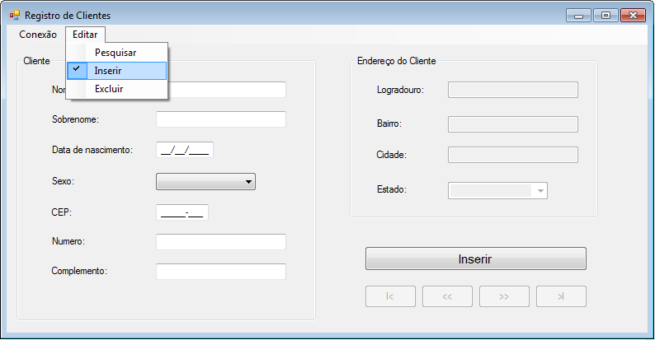
Fig. 7
No Modo de Inserção é possível Inserir um registro de cliente no banco de dados. Para isso, é preciso preencher os campos referentes aos dados do cliente. Todos os campos são obrigatórios, exceto Complemento. Caso algum campo obrigatório não esteja preenchido ou esteja preenchido com dados inválidos, ao clicar no botão (Inserir) será mostrada uma mensagem de erro indicando o campo vazio ou com dados inválidos.
Após o preenchimento de todos os campos obrigatórios, para Inserir o registro no banco de dados é necessário clicar no botão . Se os dados forem todos válidos, será mostrada uma mensagem informando que o registro foi inserido com sucesso, e a tela estará pronta para uma nova inserção.
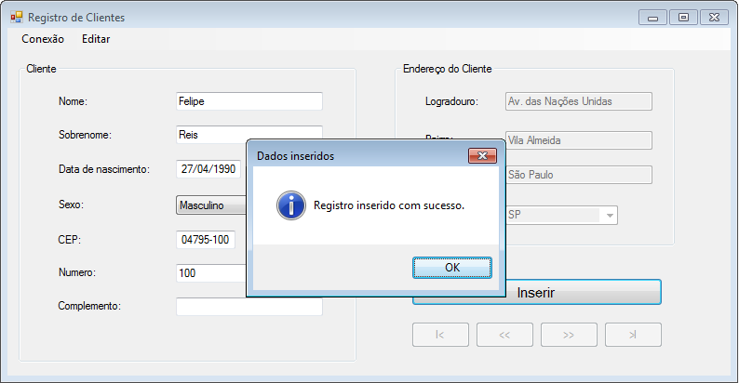
Fig. 8
A aplicação não aceita, porém, inserção de clientes que já estejam no banco de dados. Caso já exista no banco de dados um registro com Nome e Sobrenome idênticos, é mostrada uma mensagem de erro, e a inserção não é realizada, mesmo que os outros campos sejam diferentes.
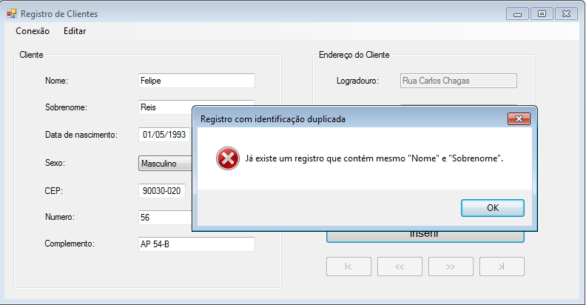
Fig. 9

2.2.3 – Função Pesquisar

Para Pesquisar algum registro de cliente no banco de dados, é necessário estar no Modo de Pesquisa. É possível alternar para o Modo de Pesquisa clicando na opção Pesquisar, no menu Editar:
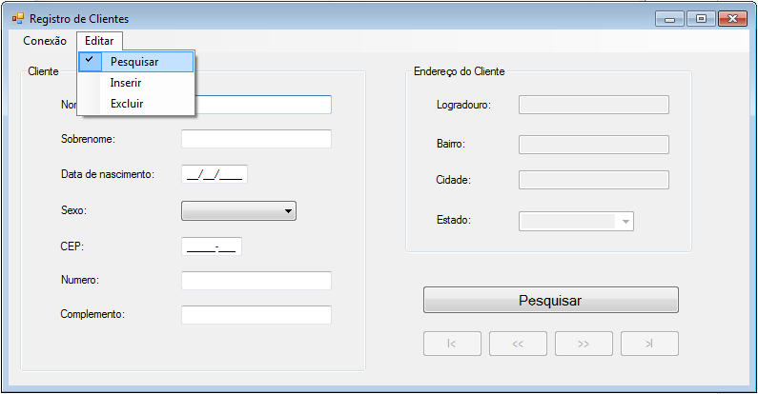
Fig. 10
No Modo de Pesquisa é possível Pesquisar registros de clientes no banco de dados. Para isso é preciso preencher os campos com os valores que serão utilizados como critério de busca. No Modo de Pesquisa nenhum campo é obrigatório, porém os campos que forem utilizados como critério de busca devem ser preenchidos corretamente, caso contrário pode ser mostrada uma mensagem de erro (e a pesquisa não é realizada) ou a pesquisa simplesmente não retornará resultados.
Para realizar a função Pesquisar é necessário clicar no botão (Pesquisar) após os campos que se deseja utilizar como critério de pesquisa tenham sido preenchidos. Caso múltiplos campos sejam preenchidos, serão buscados no banco de dados registros que possuam os dados referentes a esses campos exatamente como foram digitados (com exceção de Nome e Sobrenome, que são explicados mais a frente neste tópico); o mesmo se aplica a um único campo sendo utilizado como critério de busca. Caso todos os campos sejam deixados vazios, ao se clicar no botão todos os registros de clientes no banco de dados são retornados como resultado da pesquisa.
Assim que a função Pesquisar é realizada, é mostrada uma mensagem indicando quantos resultados foram encontrados para a pesquisa ou indicando que nenhum resultado foi encontrado, se for o caso.
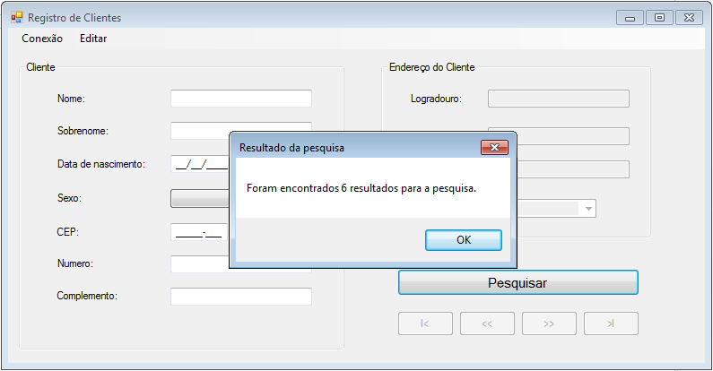
Fig. 11
Caso Nome e/ou Sobrenome sejam utilizados como critério de pesquisa, ao clicar em são buscados registros que contenham os valores digitados nesses campos, mesmo que sejam apenas parte do respectivo dado armazenado no banco.
Por exemplo, se Nome e Sobrenome forem utilizados como critérios de pesquisa, contendo os valores “e” e “a”, respectivamente, serão retornados como resultados da pesquisa todos os registros onde Nome contenha “e” e Sobrenome contenha “a”. A imagem abaixo representa o resultado de uma pesquisa realizada utilizando esses critérios.
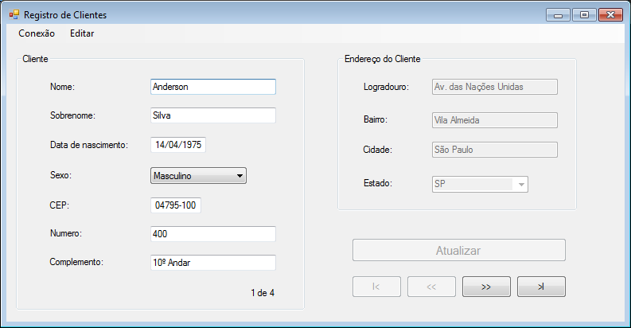
Fig. 12
Caso seja realizada uma pesquisa que não retorne nenhum resultado, a tela continua no Modo de Pesquisa e os campos continuam com os valores digitados anteriormente.

2.2.3.1 – Visualização dos resultados de uma pesquisa
Quando uma pesquisa realizada retorna um ou mais resultados, é mostrada uma mensagem indicando quantos resultados foram encontrados. Ao clicar no botão OK dessa mensagem, a tela muda para o Modo de Exibição e os resultados da pesquisa são exibidos na tela. No Modo de Exibição é possível ver quantos registros foram retornados na pesquisa logo abaixo dos campos de dados dos clientes. A pesquisa usada como exemplo no tópico anterior retornou 4 resultados, como é possível ver na Fig. 12.
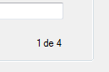 Fig. 13
Sempre que uma nova pesquisa for realizada, será mostrado no Modo de Exibição o primeiro resultado encontrado no banco de dados. Na Fig. 13 vemos que há 4 resultados para a pesquisa e o que está sendo mostrado na tela atualmente é o primeiro deles.
Se houver múltiplos resultados em uma pesquisa, é possível alternar entre eles utilizando os Botões de Navegação: (Primeiro), (Anterior), (Próximo) e (Último). Esses botões só ficam habilitados no Modo de Exibição, e somente se for possível realizar suas respectivas ações. Por exemplo, na Fig. 12 os botões e estão desabilitados, pois já nos encontramos no primeiro registro e não há registros anteriores dentro do resultado da pesquisa. Na imagem abaixo, todos estão habilitados, pois há tanto registros anteriores quanto posteriores no resultado da pesquisa:
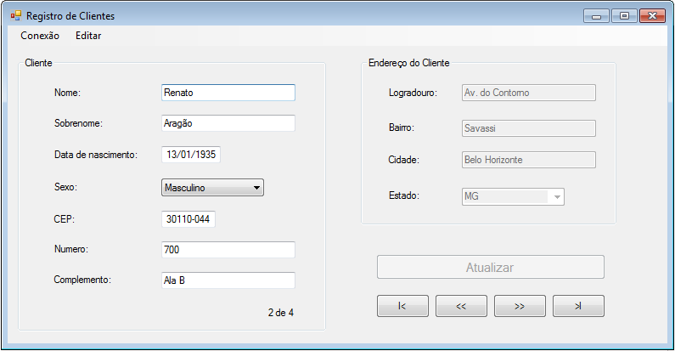
Fig. 14

2.2.4 – Função Atualizar

Para Atualizar algum registro de cliente (alterar os dados) no banco de dados, é necessário estar no Modo de Exibição. O Modo de Exibição só é habilitado quando é realizada uma pesquisa que retorne um ou mais resultados, para poder exibir esse(s) resultado(s) na tela.
No Modo de Exibição é possível Atualizar (alterar) um registro editando seus campos para os valores desejados e clicando no botão (Atualizar). Assim como na função Inserir, todos os campos, exceto Complemento, são obrigatórios. Caso algum campo obrigatório não esteja preenchido ou esteja preenchido com dados inválidos, ao clicar no botão será mostrada uma mensagem de erro indicando o campo vazio ou com dados inválidos.
Se os dados forem todos válidos, será mostrada uma mensagem informando que o registro foi atualizado com sucesso. Ao clicar em OK, as alterações estarão salvas e a tela voltará para o Modo de Exibição.
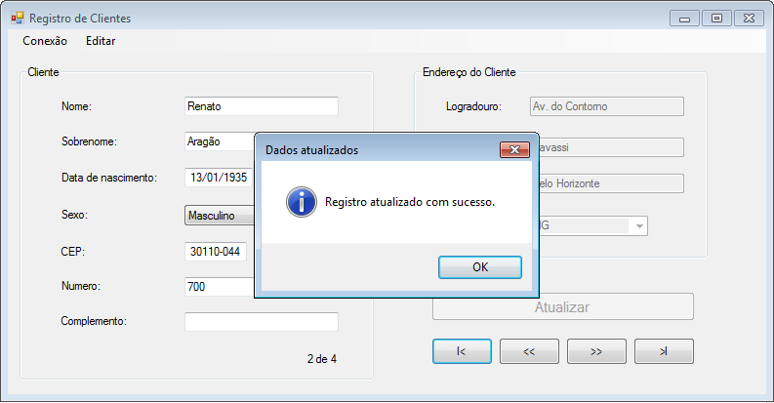
Fig. 15
O botão só fica habilitado se houver alguma alteração não salva no registro que está sendo mostrado na tela. Por padrão, ele fica desabilitado no Modo de Exibição, e só é possível clicar nele caso algum dado seja alterado. Após uma operação Atualizar ser realizada com sucesso, os dados são salvos no banco de dados e o botão fica desabilitado novamente.
Caso algum campo seja alterado em um registro de cliente no Modo de Exibição e o botão não seja clicado, será mostrada uma mensagem ao tentar realizar qualquer operação (como alternar entre os resultados da pesquisa ou alterar para o modo de pesquisa ou de inserção), exceto a função Excluir (explicada no próximo tópico).
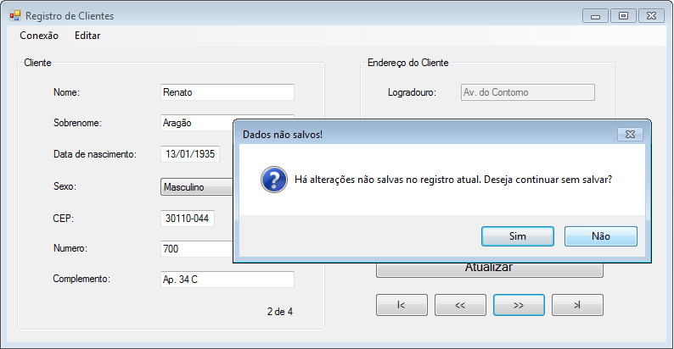
Fig. 16
Se for clicado em Não nessa mensagem, nenhuma ação é realizada e a tela continua exibindo o registro com os dados alterados não salvos. Caso seja clicado em Sim, a operação em questão será realizada normalmente, e as alterações feitas no registro de cliente não serão salvas.

2.2.5 – Função Excluir

Para Excluir algum registro de cliente do banco de dados, é necessário estar no Modo de Exibição. O Modo de Exibição só é habilitado quando é realizada uma pesquisa que retorne um ou mais resultados, para poder exibir esse(s) resultado(s) na tela.
No Modo de Exibição é possível Excluir um registro sendo mostrado na tela clicando na opção Excluir no menu Editar. Caso haja alterações não salvas no registro ao se clicar em Excluir, essas alterações são desconsideradas.
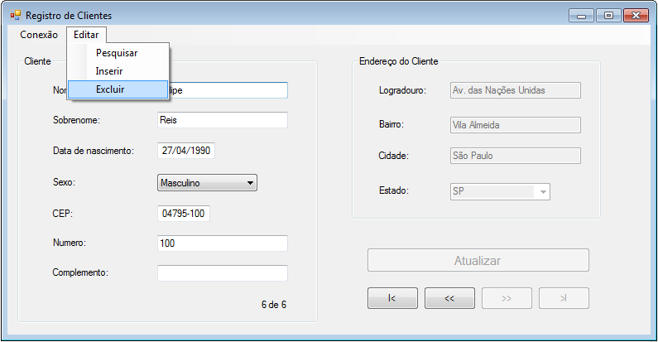
Fig. 17
Ao clicar em Excluir, é mostrada uma mensagem de confirmação. Caso seja clicado em Não nessa mensagem, nenhuma operação é realizada e o Modo de Exibição continua como estava.
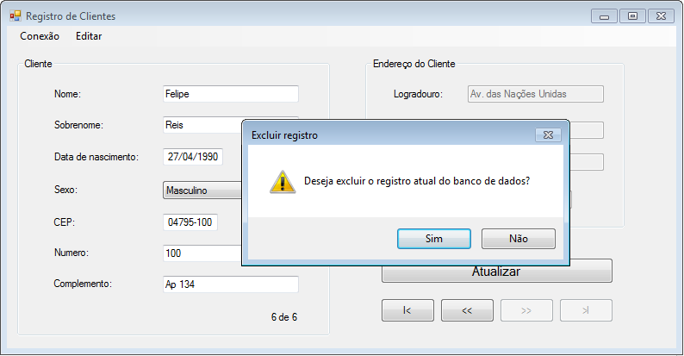
Fig. 18
Caso seja clicado em Sim, o registro é excluído do banco de dados de forma irreversível, e uma mensagem é exibida confirmando que a exclusão foi realizada com sucesso.
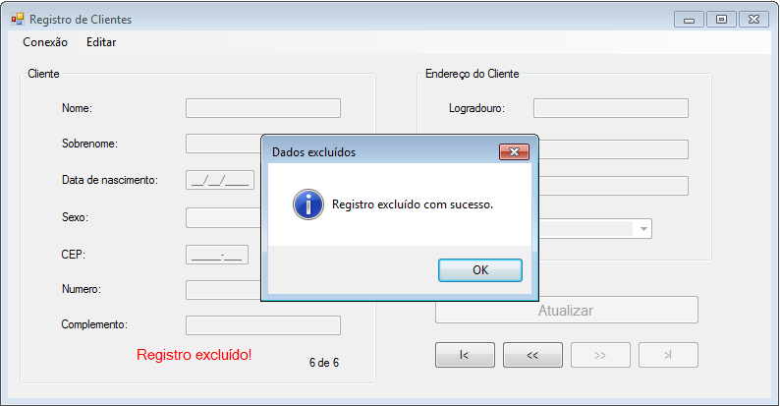
Fig. 19
Após um registro ser excluído, o Modo de Exibição continua mostrando o mesmo número de registros enquanto uma nova pesquisa não for realizada, porém ao alternar para um registro que foi excluído, usando os Botões de Navegação, os campos referentes aos dados do cliente ficam desabilitados e é mostrado um texto em vermelho indicando que o registro foi excluído. O registro excluído não aparecerá mais em pesquisas futuras.
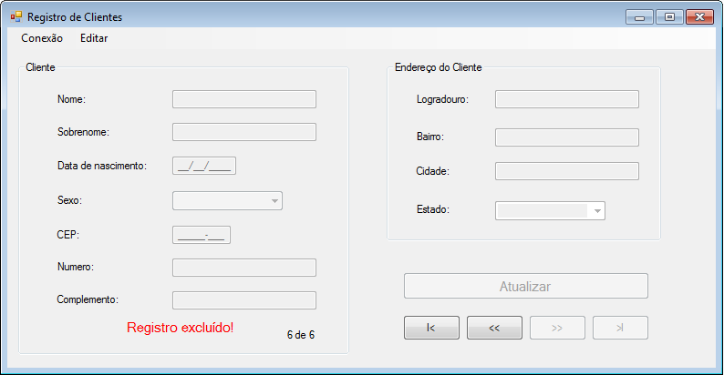
Fig. 20

2.2.5 – Funcionalidades da conexão

2.2.5.1 – Informações da Conexão
É possível, a qualquer momento, verificar os dados da conexão com o banco de dados. Para isso é preciso clicar na opção Informações da Conexão no menu Conexão.
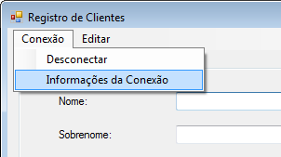
Fig. 21
Ao clicar em Informações da Conexão, é mostrada uma mensagem com os dados da conexão. Ao clicar em OK a tela continuará como estava antes de exibir os dados da conexão.
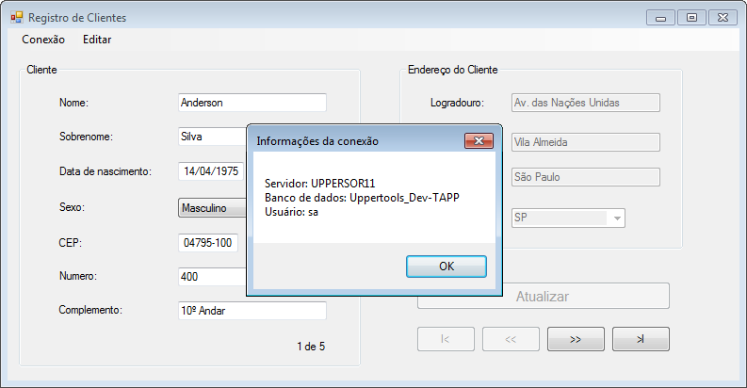
Fig. 22

2.2.5.2 – Função Desconectar
É possível, a qualquer momento, fechar a conexão com o banco de dados. Para isso basta clicar em Desconectar no menu Conexão.
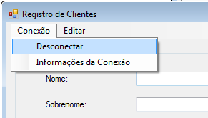
Fig. 23
Ao clicar em Desconectar, a tela de registro de clientes é fechada e é aberta novamente a tela inicial de conexão com o banco de dados, e uma nova conexão pode ser realizada.
Caso ao clicar em Desconectar haja um registro sendo mostrado na tela com alterações não salvas, é mostrada uma mensagem para confirmar se deseja se desconectar sem salvar as alterações. Se for clicado em Não nessa mensagem, nenhuma ação é realizada e a tela continua exibindo o registro com os dados alterados não salvos. Caso seja clicado em Sim, a operação Desconecar é realizada normalmente.

